动力装置监测与故障诊断系统

一、项目的特点和技术指标
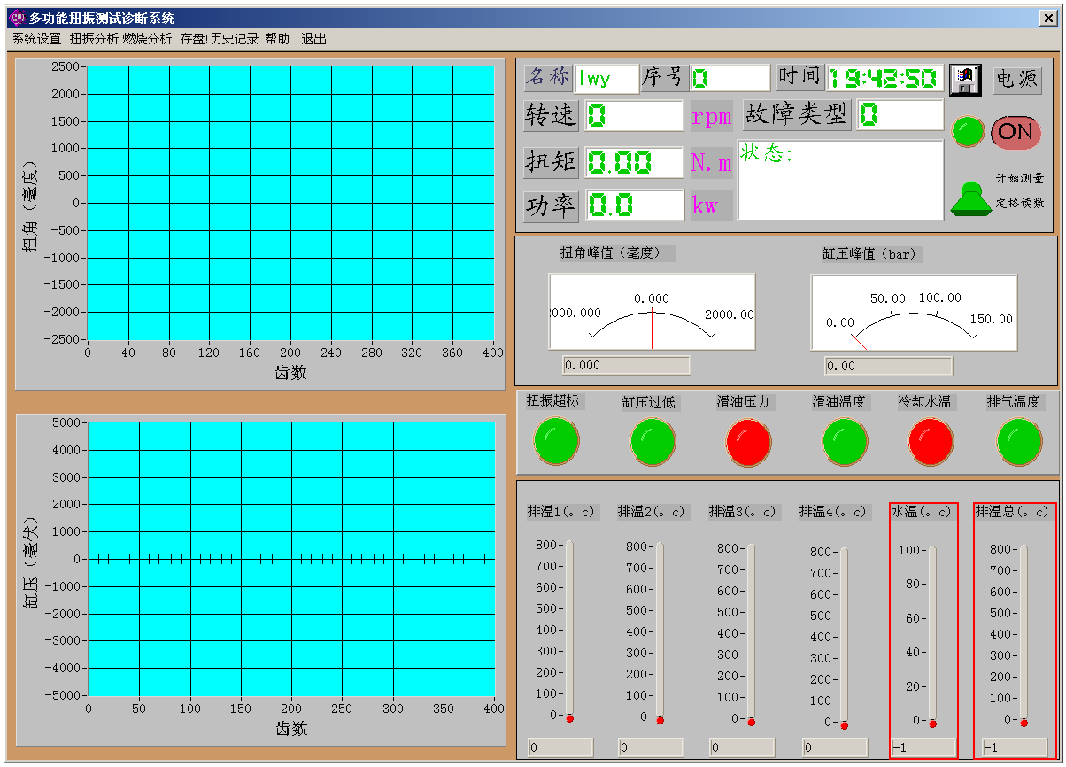
- 首次实现扭振、缸压实时同步测量分析，动力设备重大故障诊断。
- 经国家重点实验室检验：
  - 扭振计算模块精度与奥地利同类产品一致，
  - 标定器功能强于美国的2512标定器，
  - 测试精度、信号稳定性优于美国的SD380扭振仪。

- 技术成熟程度
已经应用于2艘船的轴系测试与分析，申请专利2项。
- 应用范围
船舶、汽车、锅炉等动力设备。
- 投资条件和预期的经济效益
船规规定的检测项目和常规检测利用本系统十分方便。投资条件可以根据客户需求而定，经济效益高于常规仪表和IT行业。
五、承接业务
1．动力装置及机械设备性能测试；
2．动力装置的扭振、纵振、横振、轴系校中计算、测试；
3．结构振动和噪声计算、测试、治理；
4．机械设备及装置热线和经济性分析；
5．结构动力分析（力学计算、模态测试与分析）；
6．检测、控制系统设计。
六、合作方式
面议。

联系地址：福建省厦门市集美区石鼓路176号10#608（集美大学轮机学院）
邮 编：361021
联 系 人：李玩幽、蔡振雄
联系电话：0592－6180833，6181551 / 传真：0592－6180833，6181554
13055248242（李）,13003981520（蔡）
E-mail : liwanyou88@163.com czxw@vip.sina.com

_______________________________________________________________________________

